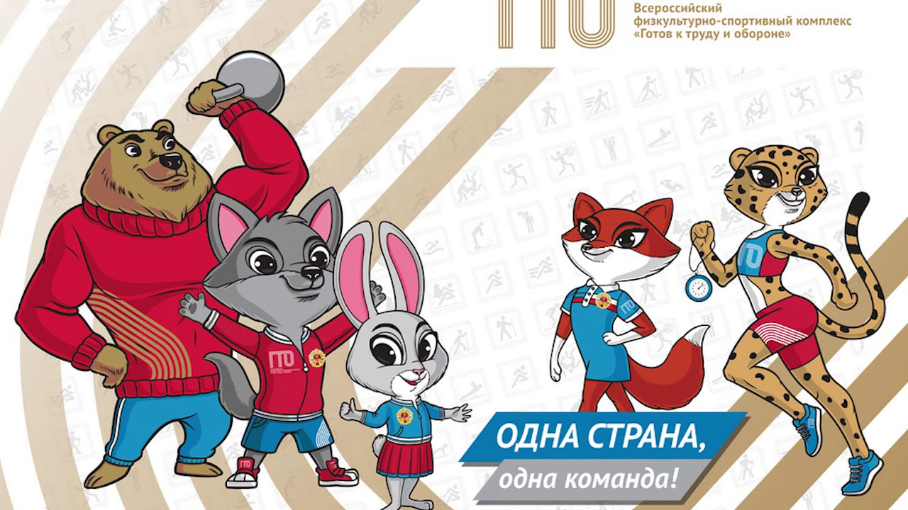

В Челябинской области стартовал фестиваль Всероссийского физкультурно-спортивного комплекса «Готов к труду и обороне» (ГТО) среди семейных команд.

1 этап – муниципальный проводится с 13 апреля по 15 мая.
Прием нормативов проводится 26 апреля, 2 мая, 10 мая 2022г. в спортивном клубе «Лидер» с 18.00 до 20.00 (40 лет Октября, 10).
Бег 60 метров 5 мая 2022г. с 17.00 до 18.00 на стадионе имени Ю.А. Гагарина.
Плавание 15 мая 2022г. в бассейне «Школьник» (время будет сообщено дополнительно).

К участию в Фестивале допускаются семейные команды в составе 4 человека, в следующих возрастных группах:
- ребенок (мальчик или девочка) 9-12 лет (II, III ступени комплекса ГТО),
- мать и отец 25-49 лет (VI, VII, VIII ступени комплекса ГТО),
- бабушка или дедушка: 50-69 лет (IX, X ступени комплекса ГТО).

В командный зачет входят 6 видов испытаний для возрастных групп от 9 до 12 лет и от 25 до 49 лет, 4 вида испытаний для возрастной группы от 50 до 69 лет.

Команды-победители, семьи, занявшие 1-3 места в общекомандном зачете, награждаются кубками и грамотами.
Команда-победитель проходит во II (региональный) этап, который будет проходить в г.Челябинск 28 мая 2022 года в учебно-спортивном комплексе Южно-Уральского государственного университета (г. Челябинск, ул. Сони Кривой, 60).

Ждем желающих, принять участие в Фестивале среди семейных команд
Контактный телефон: 9-23-08 (Физкультурно-спортивный центр),
8 (35146) 2-43-71 (Спортивный клуб «Лидер»),
+79226312868 (Туровцев Станислав Геннадьевич)
Спортивная программа Фестиваля
№ | Участники, возрастная группа | Виды спортивной программы
1. | Мальчики от 9 до 12 лет | 1. Подтягивания из виса на высокой перекладине,  2. Наклон вперед из положения стоя с прямыми ногами на гимнастической скамье,  3. Поднимание туловища из положения лежа на спине  4. Метание мяча весом 150 г.,  5. Прыжок в длину с места толчком двумя ногами,  6. Бег на 60 метров
2. | Девочки от 9 до 12 лет | 1. Сгибание и разгибание рук в упоре лежа на полу,  2. Наклон вперед из положения стоя с прямыми ногами на гимнастической скамье,  3. Поднимание туловища из положения лежа на спине  4. Метание мяча весом 150 г.,  5. Прыжок в длину с места толчком двумя ногами,  6. Бег на 60 метров
3. | Мужчины от 25 до 49 лет | 1. Подтягивания из виса на высокой перекладине,  2. Наклон вперед из положения стоя с прямыми ногами на гимнастической скамье,  3. Поднимание туловища из положения лежа на спине  4. Стрельба из положения сидя или стоя с опорой локтей о стол или стойку, дистанция 10 метров из пневматической винтовки или электронного оружия,  5. Плавание 50 метров,  6. Бег на 60 метров
4. | Женщины от 25 до 49 лет | 1. Сгибание и разгибание рук в упоре лежа на полу,  2. Наклон вперед из положения стоя с прямыми ногами на гимнастической скамье,  3. Поднимание туловища из положения лежа на спине  4. Стрельба из положения сидя или стоя с опорой локтей о стол или стойку, дистанция 10 метров из пневматической винтовки или электронного оружия,  5. Плавание 50 метров,  6. Бег на 60 метров.
5. | Мужчины от 50 до 59 лет | 1. Сгибание и разгибание рук в упоре лежа на полу,  2. Наклон вперед из положения стоя с прямыми ногами на гимнастической скамье,  3. Поднимание туловища из положения лежа на спине  4. Плавание 50 метров.
6. | Женщины от 50 до 59 лет | 1. Сгибание и разгибание рук в упоре лежа на полу,  2. Наклон вперед из положения стоя с прямыми ногами на гимнастической скамье,  3. Поднимание туловища из положения лежа на спине  4. Плавание 50 метров.
7. | Мужчины и женщины от 60 до 69 лет | 1. Сгибание и разгибание рук в упоре о гимнастическую скамью,  2. Наклон вперед из положения стоя с прямыми ногами на гимнастической скамье,  3. Поднимание туловища из положения лежа на спине  4. Плавание 25 метров.

